Working Jupiter screenshoot:
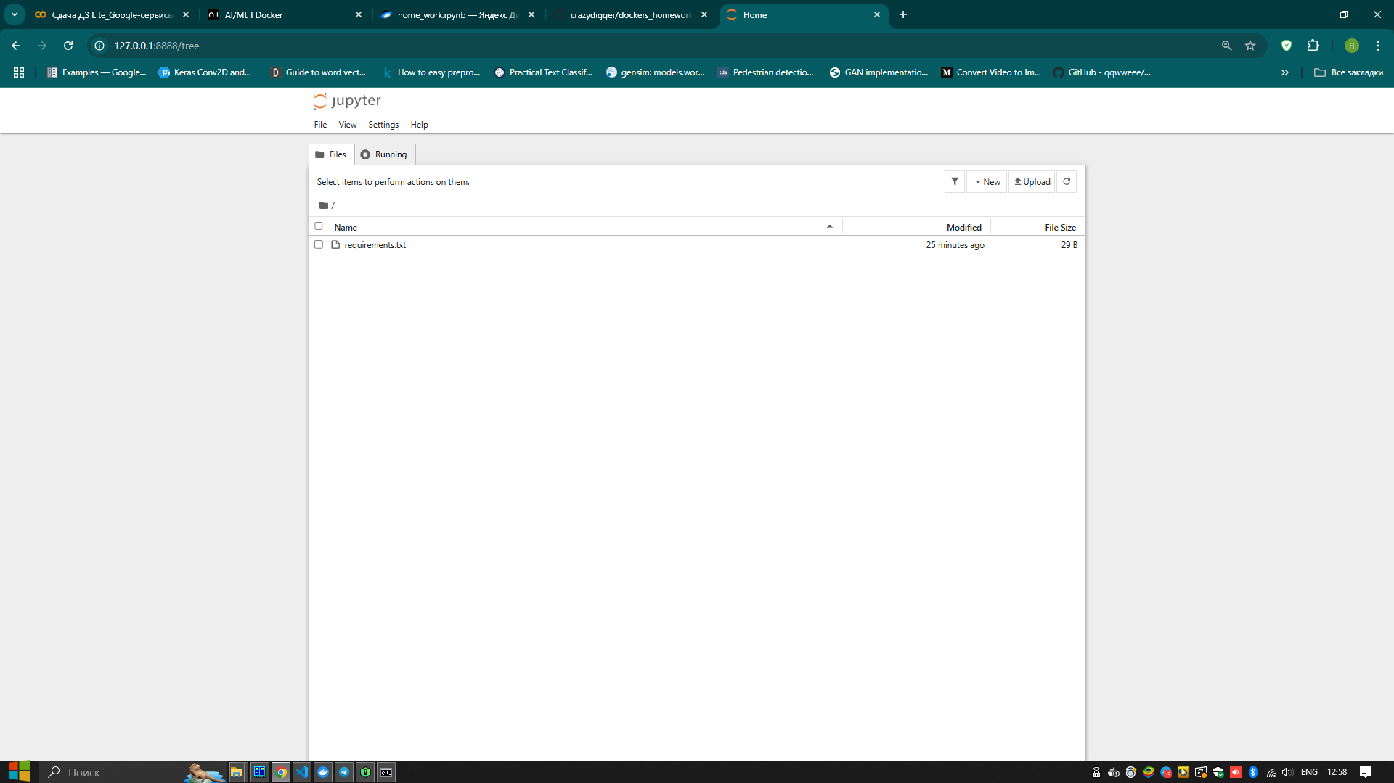

Docker compose screenshoot
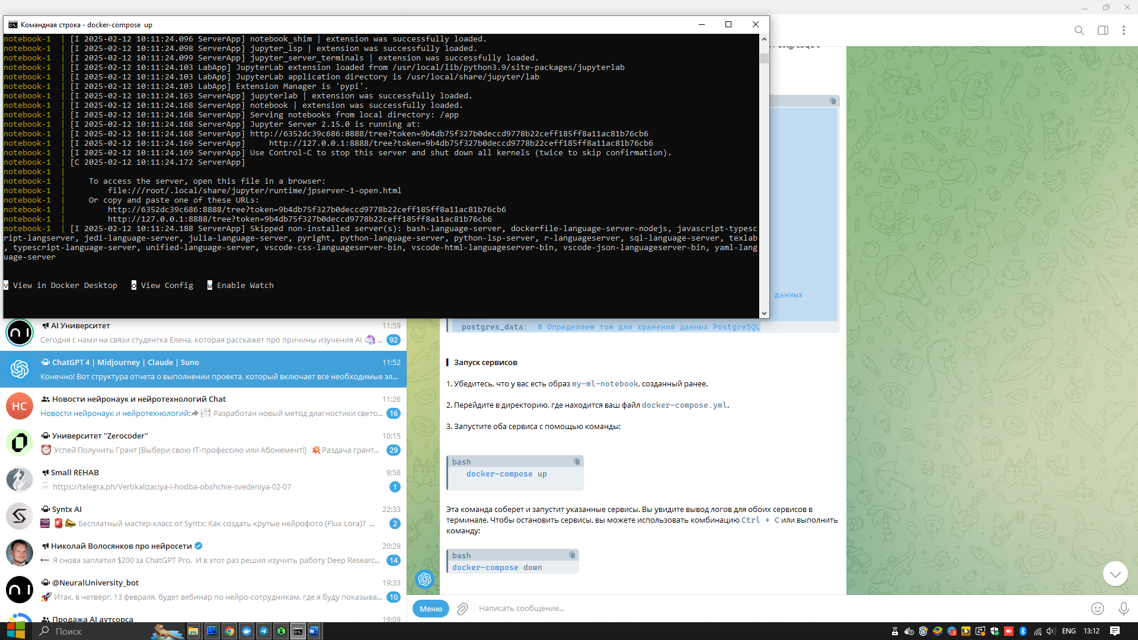

Выводы:
Имидж сохранен в файл jupyter-notebook.tar
Вы можете его восстановить командой docker load -i jupyter_notebook.tar

